IRAGNA

Rustico zum Ausbauen

grossem Umschwung und schöner Aussicht

…………………………..………………………………..…………………….…………………………………….

rustico da riattare

con grande terreno e bella vista

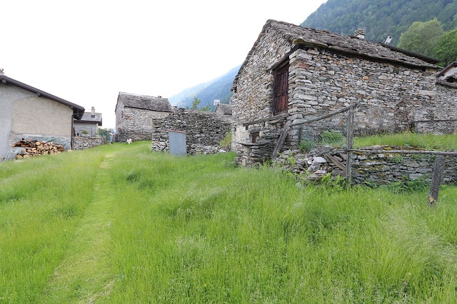

4180/3010

Fr. 95‘000.--

Standort | Umgebung

Eckdaten | Ausstattung

Wohnfläche: ca. 80 m2
Grundstückfläche: ca. 2695 m2
Etagen: 2
Zustand: zum Ausbauen
Zweitwohnsitz: ja, möglich

Parkplatz: öffentliche Parkplätze

6707 Iragna

Region: Riviera
Lage: sehr ruhig und sonnig
Aussicht: schöner Ausblick vom Balkon

Schulen: in Biasca
Einkauf: 10km
öffentlicher Verkehr: 10km
Distanz nächste Stadt: 24km
Distanz Autobahn: 12km

Beschreibung

Dieses 2-Zimmer-Rustico liegt an absolut ruhiger und sonniger Aussichtslage südwestlich von Iragna in einem kleinen Rusticoweiler auf ca. 900m ü.M.
Das Rustico muss vollständig ausgebaut werden. Es verfügt über zwei Stockwerke mit separaten Eingängen. Der ca. 2519m2 grosse Umschwung unterhalb des Hauses präsentiert sich an leichter Hanglage. Ein herrlicher Ausblick erstreckt sich auf die umliegenden Berge.

Das Rustico ist bis ca. 300m mit dem Auto erreichbar. Ein ebener Fussweg führt zum Rusticoweiler mit ca. 20 Rustici. Von Iragna aus gelangt man in ca. 10km hinauf zur Liegenschaft. Biasca liegt ca. 14km und Bellinzona 24km entfernt.

Highlights

- sehr grosser Umschwung an leichter Hanglage
- wunderschöner Ausblick auf die umliegenden Berge
- kleiner Rusticoweiler
- intaktes Dach und gute Mauern
- sehr sonnige und absolut ruhige Lage
- bis ca. 300m mit dem Auto erreichbar

Ubiciazione

Informazione sull'immobile

Superficie abitabile: ca. 80 m2
Superficie terreno: ca. 2695 m2
Piani: 2
Ristrutturazione: no
Doccia/bagno/WC: no
Abitazione secondaria: si
Riscaldamento: no
Cantine: no
Posteggi: comunali gratuiti

6707 Iragna Monti di Iragna

Regione: Rivera
Posizione: Molto tranquilla e soleggiata
Vista: sulle montagne

Scoule: si
Possibilità d'acquisti: a Biasca
Mezzi pubblici: 10km
Prossima città: 24km
Autostrada: 12km

Descrizione

Questo rustico bilocale è situato in posizione molto panoramica assolutamente tranquilla e soleggiata a sud-ovest di Iragna in un piccolo borgo rustico a circa 900m il livello del mare.

Questo rustico è meritevole di conservazione per definizione dell’ufficio cantonale di pianificazione.

Il rustico su due piani, deve essere completamente riattato secondo le norme cantonali. Il terreno circostante di 2'519 m2, davanti al rusticio è in leggera pendenza. Attorno una vista meravigliosa sulle montagne.

Il Rustico è raggiungibile fino a circa 300m con l'auto. Un sentiero pianeggiante conduce al gruppo di circa 20 Rustici. Da Iragna si raggiunge la proprietà in circa 10 km. Biasca dista circa 14 km e Bellinzona 24 km.

momenti salienti

inversione di marcia molto ampia su lievi pendenze
bella vista sulle montagne circostanti
piccolo Rusticoweiler
tetto intatto e buone pareti
posizione molto soleggiata e assolutamente tranquilla
fino a ca. 300m raggiungibile in auto

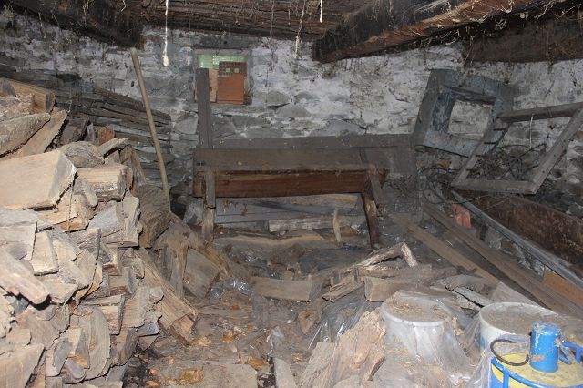
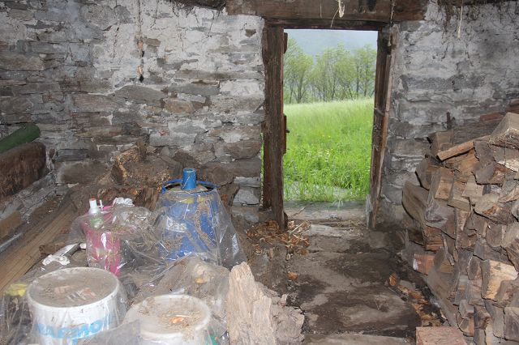

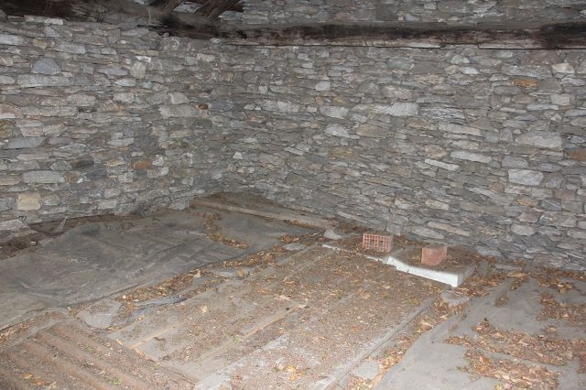
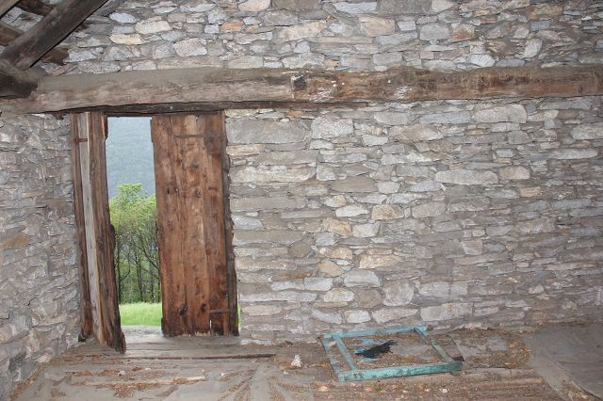

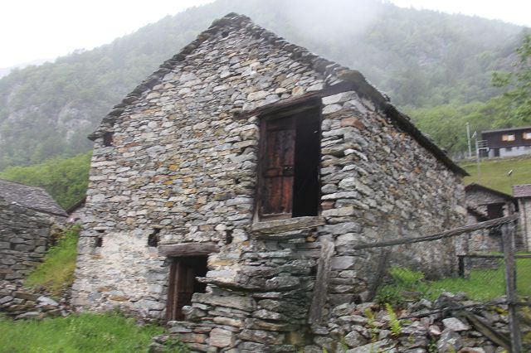
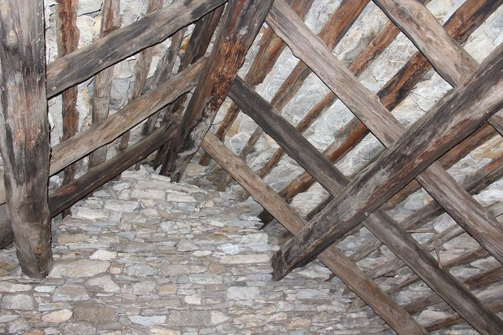

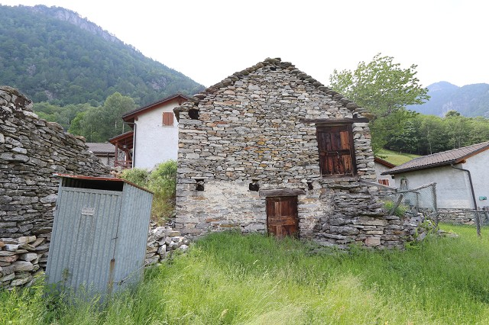
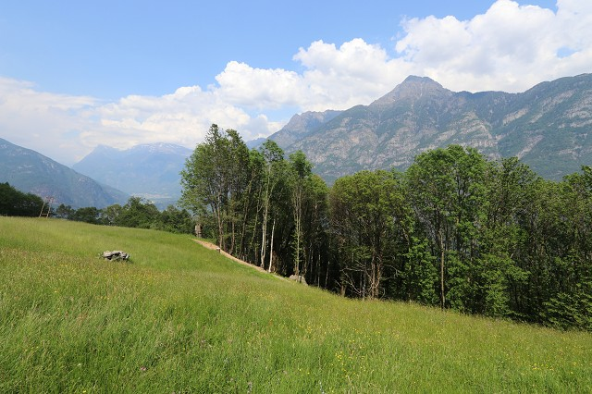

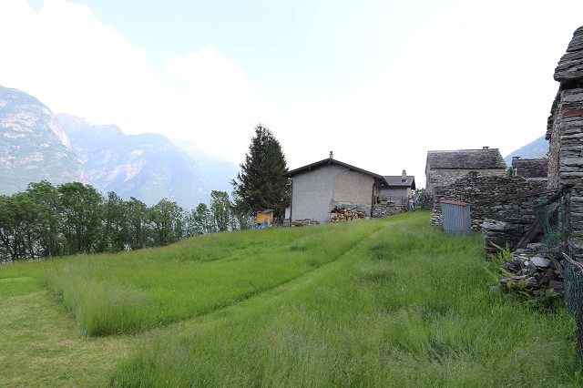
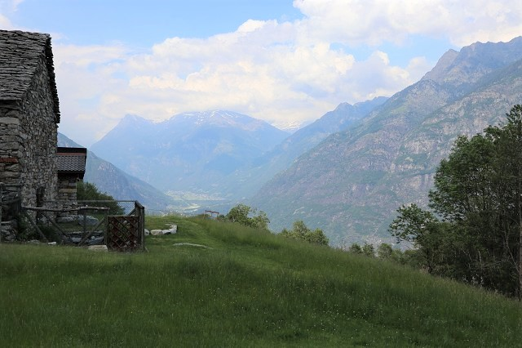

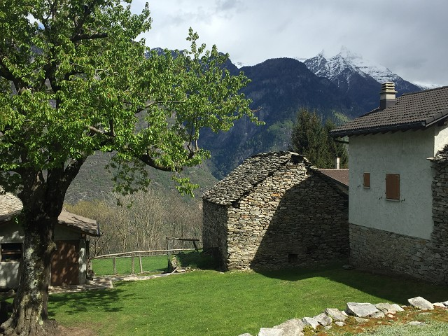
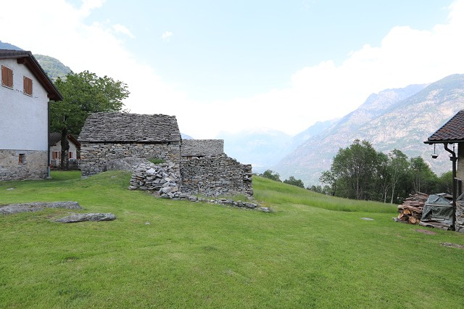

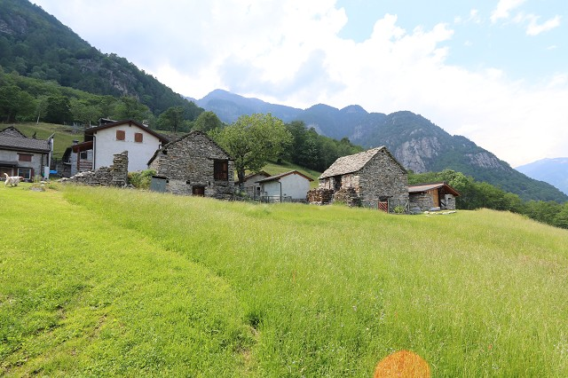

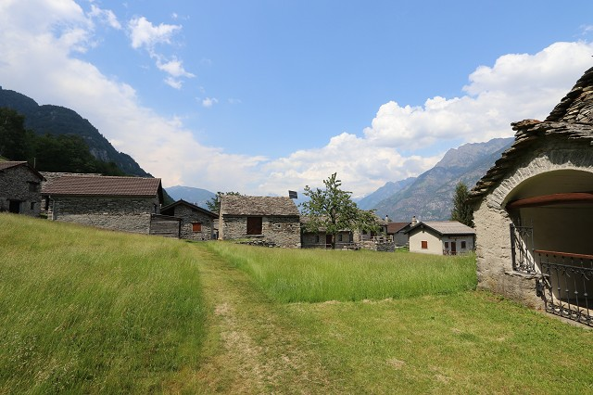

TICINO | Ascona

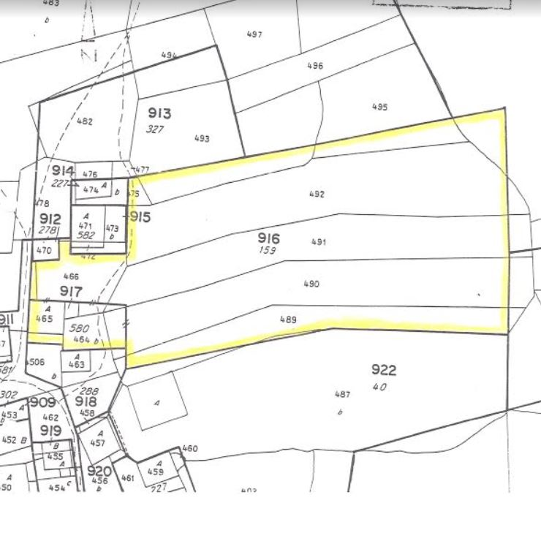

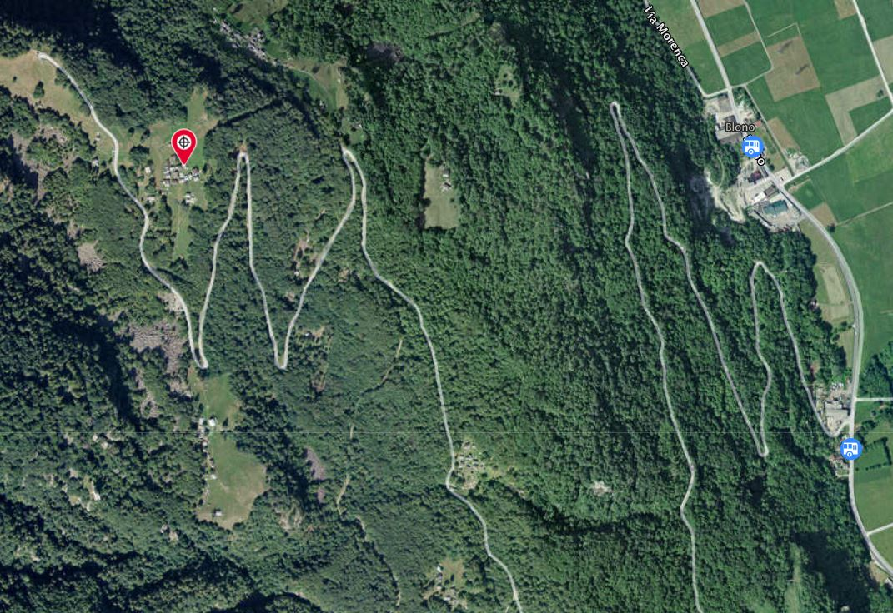

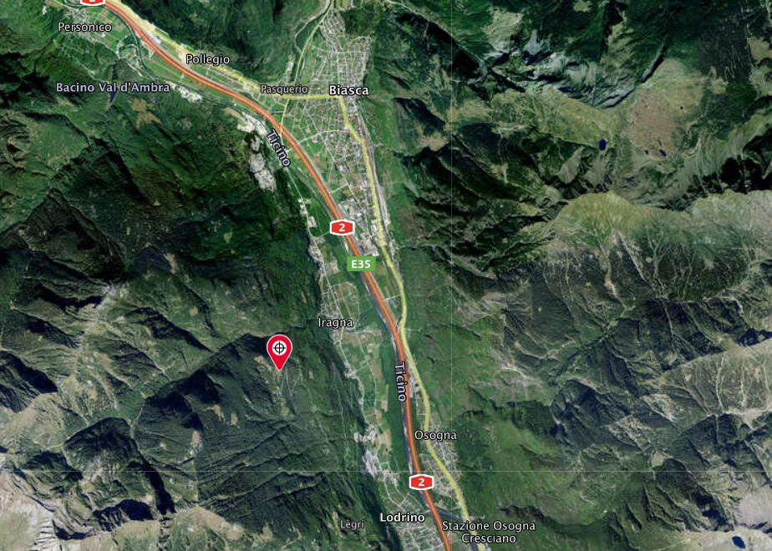

TICINO | Ascona

TICINO | Iragna

